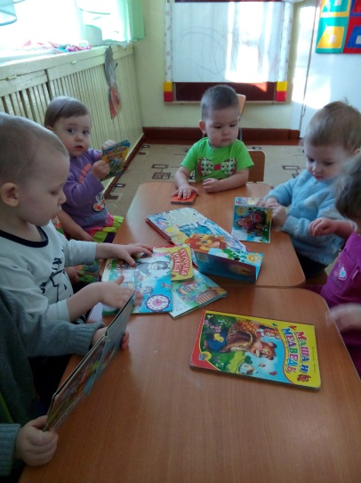
Социально – коммуникативное развитие речи в первой младшей группе.
Воспитатель Плетенчук Светлана Николаевна МКДОУ д/ «Ягодка» с.Ванавара ЭМР
Важно добиваться того, чтобы к концу третьего года жизни речь стала полноценным средством общения детей друг с другом. На основе расширения ориентировки детей в ближайшем окружении развивать понимание речи и активизировать словарь Формировать умение. понимать речь взрослых без наглядного сопровождения. Развивать умение детей по словесному указанию педагога находить предметы по названию, цвету. Обогащать словарь детей: существительными (обозначающими названия игрушек, предметов личной гигиены, транспортных средств, овощей, фруктов, домашних животных и их детенышей); глаголами (обозначающими трудовые действия, действия, противоположные по значению, действия, характеризующие взаимоотношения людей, эмоциональное, прилагательными, обозначающими цвет, величину, вкус, температуру предметов), наречиями. Упражнять детей в отчетливом произнесении изолированных гласных и согласных звуков (кроме свистящих, шипящих и сонорных). Способствовать развитию артикуляционного и голосового аппарата, речевого дыхания, слухового внимания. Упражнять в употреблении некоторых вопросительных слов (кто, что, где) и несложных фраз, состоящих из 2–4 слов. Приучать детей слушать народные песенки, сказки, авторские произведения. Сопровождать чтение показом игрушек, картинок, персонажей настольного театра и других средств наглядности, а также учить слушать художественное произведение без наглядного сопровождения. Поощрять попытки прочесть стихотворение целиком с помощью взрослого.
Знакомство с русской народной сказкой «Три медведя»
Цель: Развитие речи, знакомство с русскими народными сказками, вызвать желание поиграть в сказку.Задачи: Способствовать развитию речи как средства общения: Формирование словаря, воспитание звуковой культуры речи. Воспитание желания и умения слушать художественные произведения, следить за развитием действия.
